### SNR#1963 티켓 화면 편의성 및 성능 개선

티켓 화면 편의성 및 성능을 개선하였습니다.

티켓 목록 표시 : 전체 화면 넓이를 사용하도록 변경

티켓 추이 그래프 : 숨기기 기능 추가

티켓 조회 화면 : 화면 전환에서 오른쪽 사이드 패널로 표시되도록 변경

화면 성능 개선 : 메모리 누수 해소 및 화면 렌더링 성능 개선

* 티켓 목록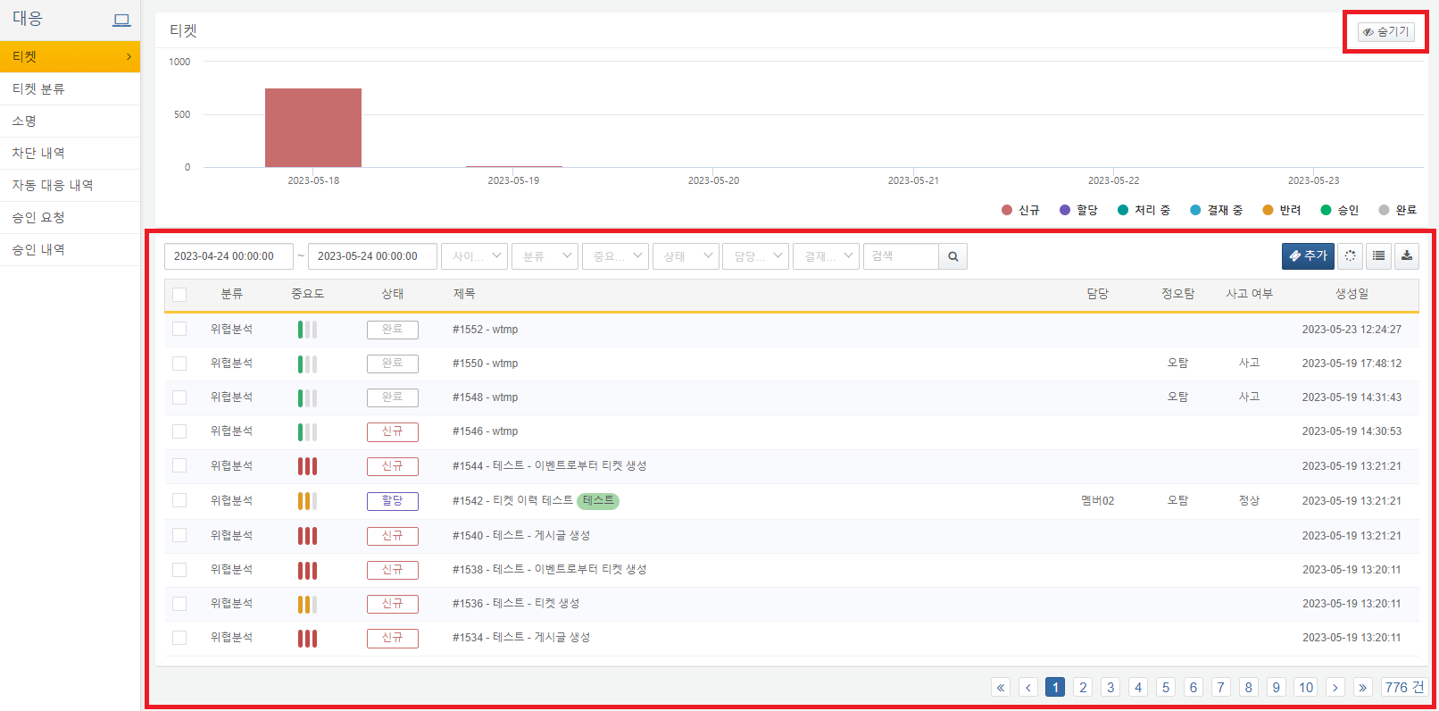
* 티켓 목록을 화면 넓이에 따른 가변폭으로 표시
* 티켓 추이 그래프 숨기기/보이기 토글 기능 추가
* 티켓 조회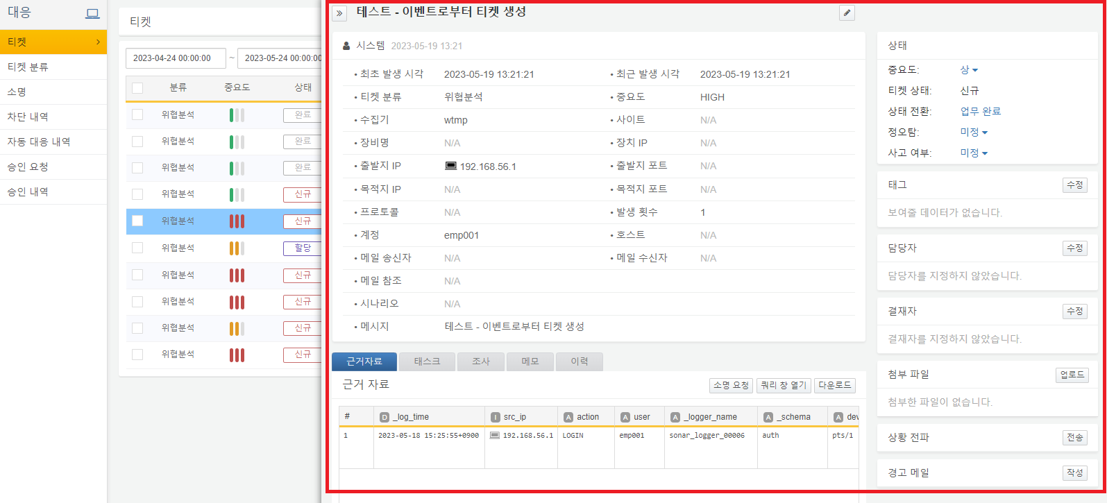
* 목록에서 선택한 티켓을 오른쪽 사이드 패널에 표시
* >> 버튼 클릭 또는 Esc 키를 입력하면 닫힘